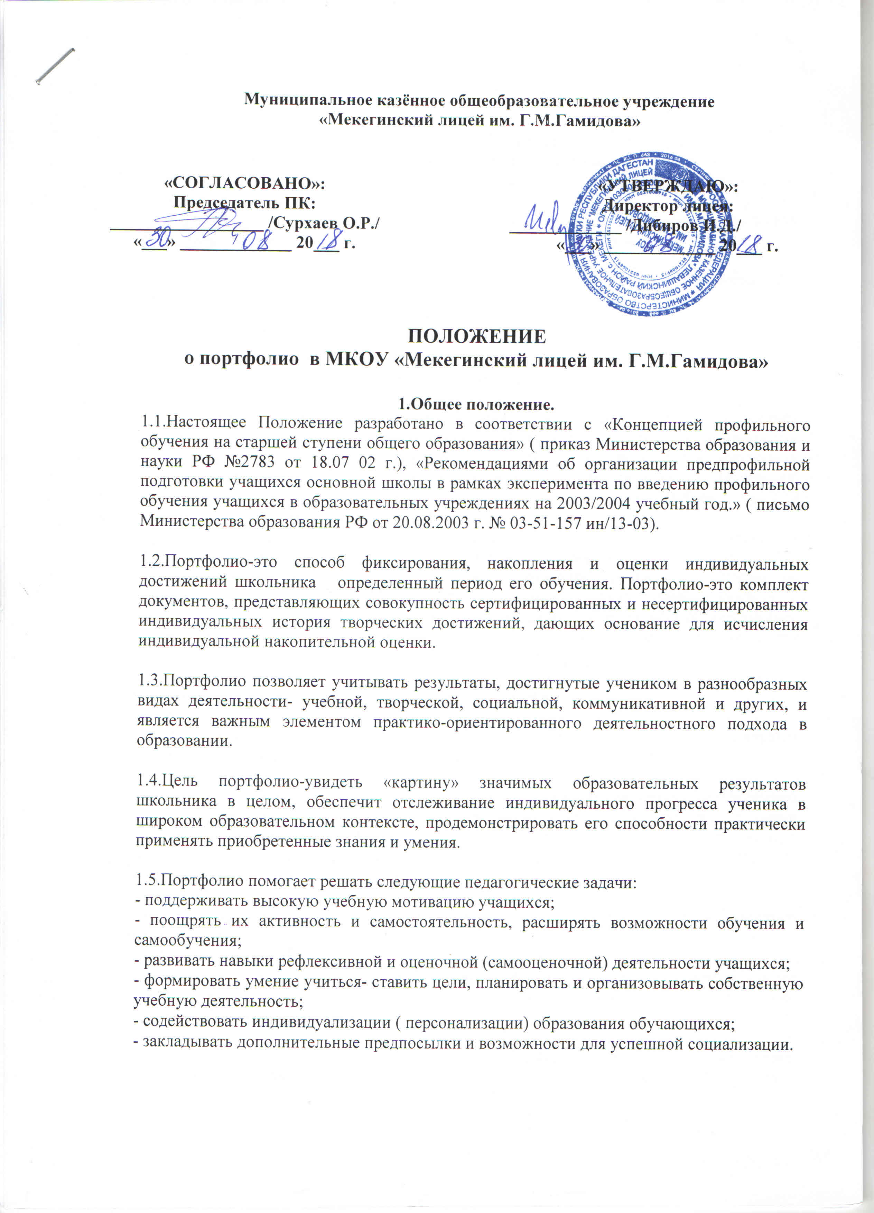
Муниципальное казённое общеобразовательное учреждение
«Мекегинский лицей им. Г.М.Гамидова»

«СОГЛАСОВАНО»:  Председатель ПК:  __________________ /Сурхаев О.Р./  «___» _____________ 20___ г. |  | «УТВЕРЖДАЮ»:  Директор лицея:  _____________ /Дибиров И.Д./  «___» _____________ 20___ г.

ПОЛОЖЕНИЕ
о портфолио в МКОУ «Мекегинский лицей им. Г.М.Гамидова»

1.Общее положение.
1.1.Настоящее Положение разработано в соответствии с «Концепцией профильного обучения на старшей ступени общего образования» ( приказ Министерства образования и науки РФ №2783 от 18.07 02 г.), «Рекомендациями об организации предпрофильной подготовки учащихся основной школы в рамках эксперимента по введению профильного обучения учащихся в образовательных учреждениях на 2003/2004 учебный год.» ( письмо Министерства образования РФ от 20.08.2003 г. № 03-51-157 ин/13-03).

1.2.Портфолио-это способ фиксирования, накопления и оценки индивидуальных достижений школьника определенный период его обучения. Портфолио-это комплект документов, представляющих совокупность сертифицированных и несертифицированных индивидуальных история творческих достижений, дающих основание для исчисления индивидуальной накопительной оценки.

1.3.Портфолио позволяет учитывать результаты, достигнутые учеником в разнообразных видах деятельности- учебной, творческой, социальной, коммуникативной и других, и является важным элементом практико-ориентированного деятельностного подхода в образовании.

1.4.Цель портфолио-увидеть «картину» значимых образовательных результатов школьника в целом, обеспечит отслеживание индивидуального прогресса ученика в широком образовательном контексте, продемонстрировать его способности практически применять приобретенные знания и умения.

1.5.Портфолио помогает решать следующие педагогические задачи:
- поддерживать высокую учебную мотивацию учащихся;
- поощрять их активность и самостоятельность, расширять возможности обучения и самообучения;
- развивать навыки рефлексивной и оценочной (самооценочной) деятельности учащихся;
- формировать умение учиться- ставить цели, планировать и организовывать собственную учебную деятельность;
- содействовать индивидуализации ( персонализации) образования обучающихся;
- закладывать дополнительные предпосылки и возможности для успешной социализации.

2.Содержание портфолио.

2.1. «Портфолио» является комплексным понятием и состоит из двух частей:
1) специальный бланк «Портфолио. Образовательный рейтинг учащегося», в который заносится перечень всех представляемых документов, индивидуальная накопительная оценка и образовательный рейтинг учащегося;
2) папка «Портфолио, Приложения», в которую собираются оригиналы документов, их бумажные или электронные копии, презентации работ.

2.2. Бланк «Портфолио.Образовательный рейтинг учащегося» ( приложение №1) состоит из четырех разделов:
Раздел 1.Официальные документы.
Раздел 2. Творческие работы.
Раздел 3. Отзывы и самооценка.
Раздел 4. Образовательный рейтинг учащегося.

Официальные документы – перечень сертифицированных ( документированных) индивидуальных образовательных достижений. В перечень включаются сертификаты, дипломы, грамоты, свидетельства, удостоверения или другие официальные документы, отражающие результаты, показанные учащимися в олимпиадах, конкурсах, фестивалях, конференциях, соревнованиях, а также при окончании курсов по выбору, курсов в учреждениях дополнительного образования.
Творческие работы – перечень различных проектных, исследовательских, творческих работ учащихся, отчетов о различного рода практиках, докладов, публикаций и др.
Отзывы и самооценка – перечень полученных заключений, рецензий, характеристик. отзывов, резюме, эссе, рекомендательных писем и прочее, представленных учителями, руководителями работ, практик, работниками системы дополнительного образования, родителями, одноклассниками и др., а также письменный анализ самого обучающегося своей конкретной деятельности и ее результатов.

3.Организация учета документов, входящих в портфолио.

3.1.Наполнение папки «Портфолио.Приложения» осуществляется с обязательным участием школьника совместно с родителями и классным руководителем.

3.2. Записи в бланке «Портфолио. Образовательный рейтинг учащегося» осуществляет классный руководитель по мере накопления история на основе содержания папки «Портфолио.Приложения». Исчисление баллов производится по специально разработанной рейтинговой шкале. Классный руководитель несет ответственность за объективность история достоверности сведений, заносимых в портфолио.

3.3.Бланк заверяется подписью директора общеобразовательного учреждения. Печатью школы и выдается на руки ученику.

3.4. В случае возникновения спорных вопросов субъекты образовательного процесса вправе обратиться к директору общеобразовательного учреждения о создании комиссии для их разрешения.

3.5. Комиссия, созданная по решению директора общеобразовательного учреждения, обязана в трехдневный срок представить свое заключение. Окончательное решение принимает директор общеобразовательного учреждения.

Приложение 1.

Портфолио. Образовательный рейтинг учащегося.

Фамилия ______________________
Фото

Имя ___________________________

Отчество _______________________
МОУ ___________________________

Класс___________________________

Период, за который представлены документы:
С_______________________ по____________________________

Личная подпись учащегося__________________________________

Раздел 1.Официальные документы.

№п/п | название официального документа | Время и место его получения | Балл

Раздел 2. Творческие работы.

№п/п | Название творческой работы | Вид работы | Место выполнения работы | Балл

Раздел 3. Отзывы и самооценка.

№ п/п | Название документа | ФИО и должность выдавшего документ или подтверждающего результаты самооценки | Какой вид работы оценивает документ | Балл

Раздел 4. Образовательный рейтинг учащегося.

Позиция | Компоненты | Оценка | Баллы
1.Обязательные экзамены | 1.  2.
2.Экзамены по выбору | 1  2.
3.Средний балл аттестата об окончании основной общей школы
4.Индивидуальная накопительная оценка( сумма разделов 1, 2, 3.)
Образовательный рейтинг учащегося

